«Зимние забавы»
Фотоотчёт.
Зима – прекрасная пора, которую дети очень ждут, потому что наступает волшебное время праздников. Но зима – это не только праздники, но и зимние забавы: катание на санках, лыжах и коньках постройка зимних крепостей, лепка снеговиков и игры.
До нашего времени дошли некоторые обычаи и традиции, с которыми дети знакомятся и с удовольствием применяют в жизни.
В рождественский сочельник принято ходить с весёлыми колядками по домам.
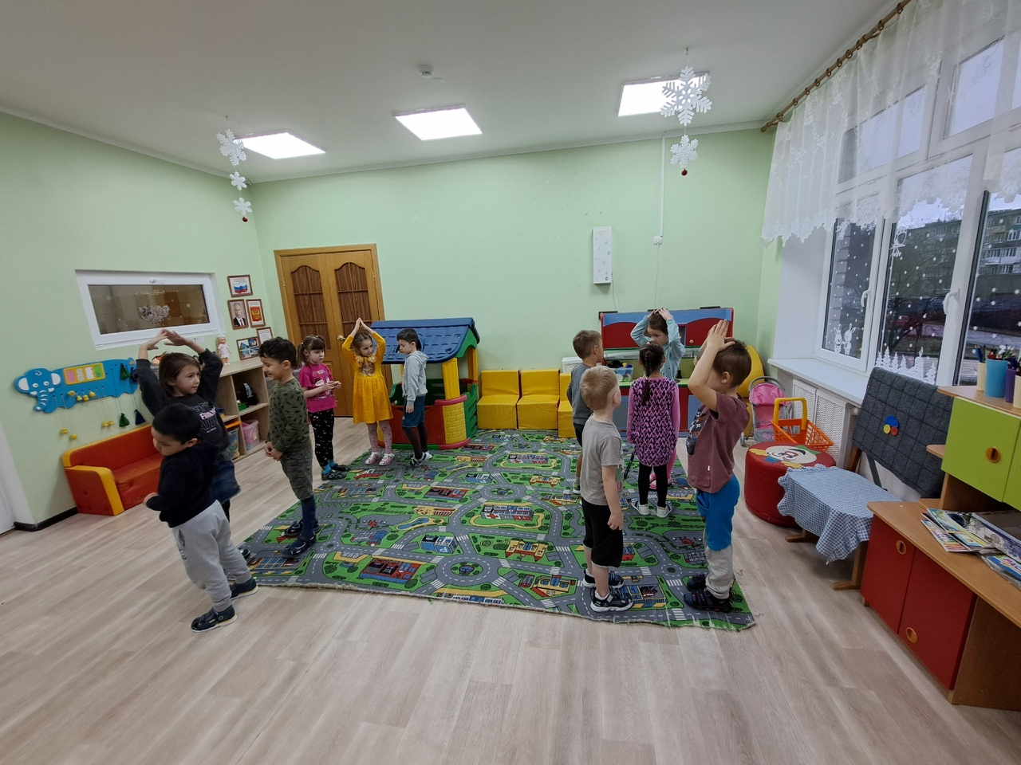
Так же на рождество есть традиция: гадание на варениках. Но вареники были необычные, потому что в качестве начинки в них добавляли разную начинку: если в варенике попадётся пуговица, то это к обновке, если попадётся сахар – к сладкой жизни, если попадётся спичка – к крепкому здоровью, если в вареник клали морковку – к новому другу, если найдётся хлеб, то год ожидается хороший, чаинка – к подарку, нитка – к дороге, монетка – к богатству.
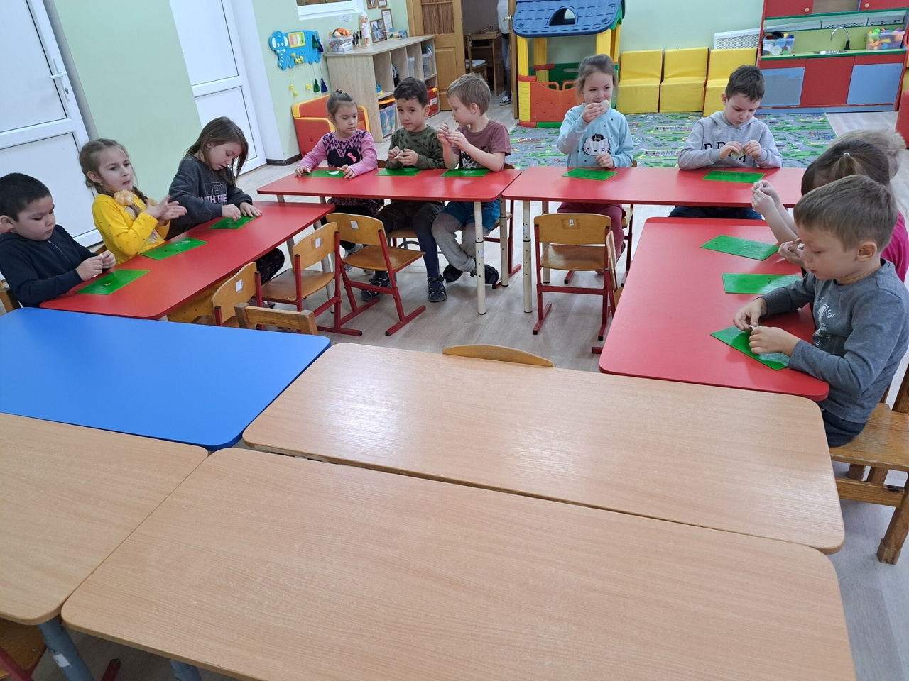
Так же детьми полюбились русские народные игры, в которые принято играть во время зимних праздников.
После светлого праздника рождества наступают святочные дни, во время которых люди выходили играть в разные народные игры. Например игру «Бабка-Ёжка»
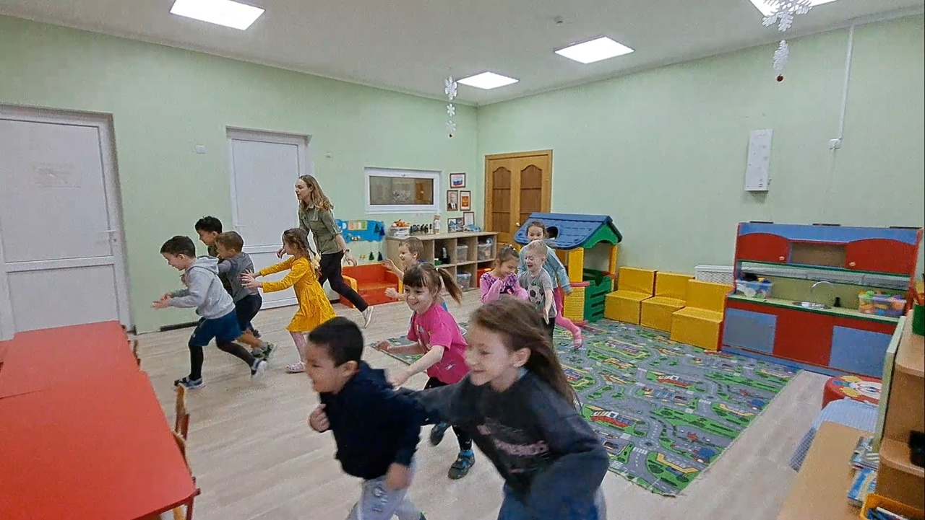
Русско-народным играм присуща прекрасна черта: в них могут играть люди и дети разных возрастов. Они собирались в один большой хоровод и начинали веселиться и играть. Одна из таких игр, «Звонарь» полюбилась и нашим детям.
